PERISCOLAIRE ARC-EN-CIEL 39 RUE DE LA LIBERATION 67260 KESKASTEL
MERCREDIS RECREATIFS DE SEPTEMBRE 2020

THEME : L’ETE INDIEN !!!
Mercredi 2 septembre : matin : activités manuelles : l’arbre à papillons
Après-midi : activités manuelles : carte de plage

Mercredi 9 septembre: matin : activités manuelles : petits pots de sels colorés
Après-midi : sortie nature

Mercredi 16 septembre : matin : atelier cuisine : fabrique tes glaces à l’eau différents
parfums
Après-midi : activités manuelles : la tortue + jeux sportifs

Mercredi 23 septembre : matin : atelier jeux de société
Après-midi : activités manuelles : la chaise longue /souvenirs de
vacances

Mercredi 30 septembre : matin : activités manuelles : le hibou (peinture avec les pieds)
Après-midi : atelier cuisine : salade de fruits exotiques et smoothies.
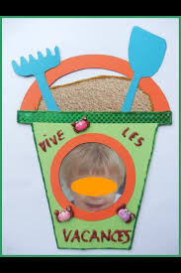
Tout au long de la journée, les enfants feront également des jeux, des jeux sportifs, du théâtre…

Le protocole sanitaire est toujours de rigueur : port du masque obligatoire pour les personnes de plus de 11 ans, prise de la température, lavage des mains, distanciation sociale, désinfection des locaux et du matériel.

Inscription au périscolaire sur place, par téléphone au 03.88.01.19.42. ou par mail periscolaire.keskastel@orange .fr le mardi midi au plus tard.
L’équipe d’animation

